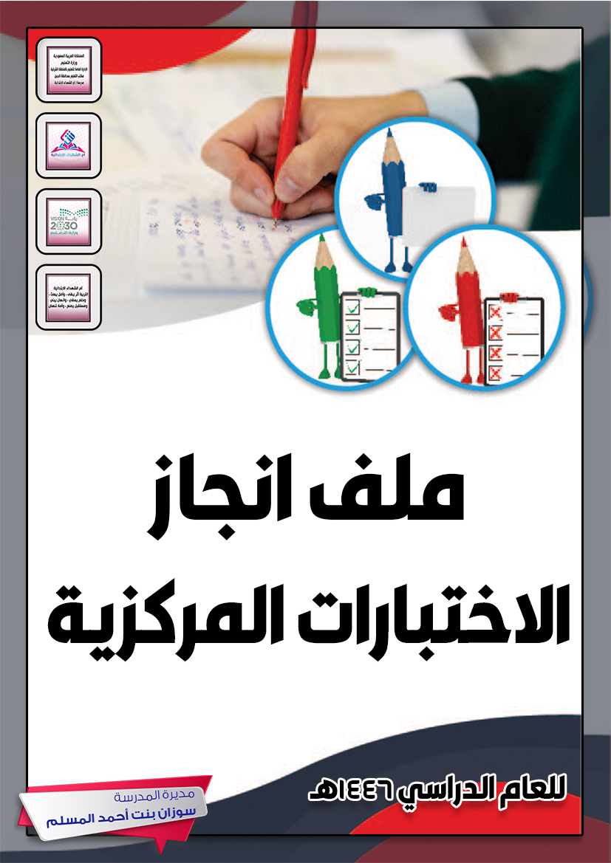
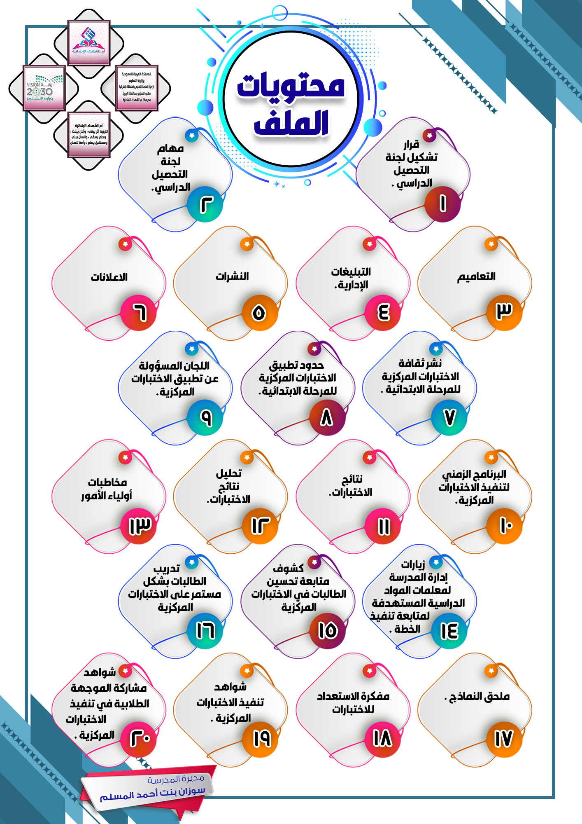

قرار تشكيل
لجنة التحصيل الدراسي

قـــــرار إداري

بشــأن: اعتماد تشكيل لجنة التحصيل الدراسي في المدرسة وفق المهام.

استنادًا لما ورد في الدليل التنظيمي للتعليم العام رقم :٤٣٠٠٠٢١٣٥١ وتاريخ :04/01/1442ه ، فقد قررنا ما يلي :
تشكيل لجنة التحصيل الدراسي وتكليف العضوات للعام الدراسي: 1446هـ
وفقًا للجدول التالي:

الاســـــــــــــــــــــــــــــــــــــــــــم | الوصف الوظيفي | العمل المكلفة به | التوقيع
 | مديرة المدرسة | رئيسة اللجنة
 | وكيلة الشؤون التعليمية | عضوة
 | وكيلة الشؤون الطلابية | عضوة
 | الموجهة الطلابية | عضوة
 | رائدة النشاط | عضوة
 | معلمة | عضوة
 |  | عضوة
 |  | عضوة

مهام
لجنة التحصيل الدراسي

مهام اللجنة

التعاميم

فهرس التعاميم

م | الرقم | التاريخ | الموضوع | رابط التعميم
 | 2/٤٦٠٠٥٦٠٥٦٣ | 26/06/1446ه | دعوة لحضور لقاء التهيئة والاستعداد لاختبارات المركزة للعام الدراسي:١٤٤٦هـ . | 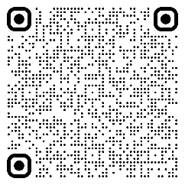
 | 4600929429 | 19/09/1446ه | التهيئة الارشادية للاختبارات المركزية للعام الدراسي:١٤٤٦هـ. | 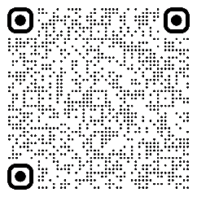
 | 4/4600560563 | 16/10/1446ه | جداول المواصفات الاسترشادية لتطبيق الاختبارات المركزية. | 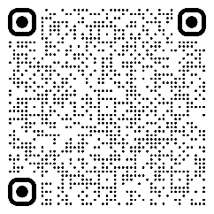
 | ٤٦٠٠٩٢٩٤٢٩ | 16/09/1446ه | التهيئة الارشادية للاختبارات المركزية للعام الدراسي:١٤٤٦هـ . | 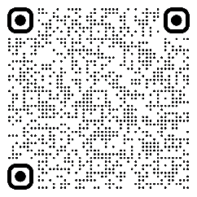
 | 2/4600560563 | 21/06/1446ه | دعوة لحضور لقاء التهيئة والاستعداد لاختبارات المركزية للعام الدراسي ١٤٤٦هـ. | 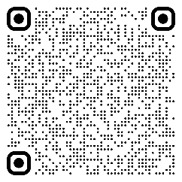
 | ٤٦٠٠٩٢٩٤٢٩ | 16/09/1446ه | التهيئة الارشادية للاختبارات المركزية للعام الدراسي:١٤٤٦هـ . | 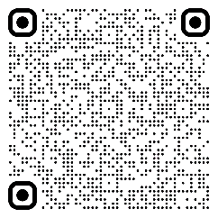

تابع / فهرس التعاميم

م | الرقم | التاريخ | الموضوع | رابط التعميم
 | ٤٦٠٠٥٦٠٥٦٣ | 01/01/1446ه | تطبيق الاختبارات المركزية. | 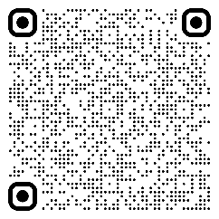
 | ٤٦٠١٠٥٥٠٨٨ | بدون | جدول الاختبارات المركزية للمرحلتين الابتدائية . | 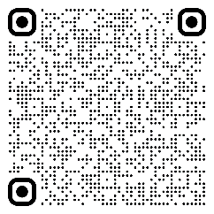
 | ٤٦٠١٠٠٥٧٨٩ | 22/10/1446ه | الجدول الزمني لتطبيق الاختبارات الختامية للفصل الدراسي الثالث وانهاء العام الدراسي ١٤٤٦هـ والخطة الزمنية لمتابعة أعمال اختبارات الفصل الدراسي الثالث. | 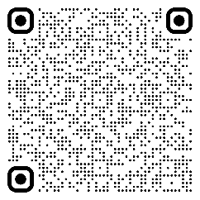
 | ٤٦٠١٠٠٥٧٨٩ | 22/10/1446ه | الجدول الزمني لتطبيق الاختبارات الختامية للفصل الدراسي الثالث وانهاء العام الدراسي ١٤٤٦هـ والخطة الزمنية لمتابعة أعمال اختبارات الفصل الدراسي الثالث. | 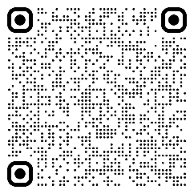

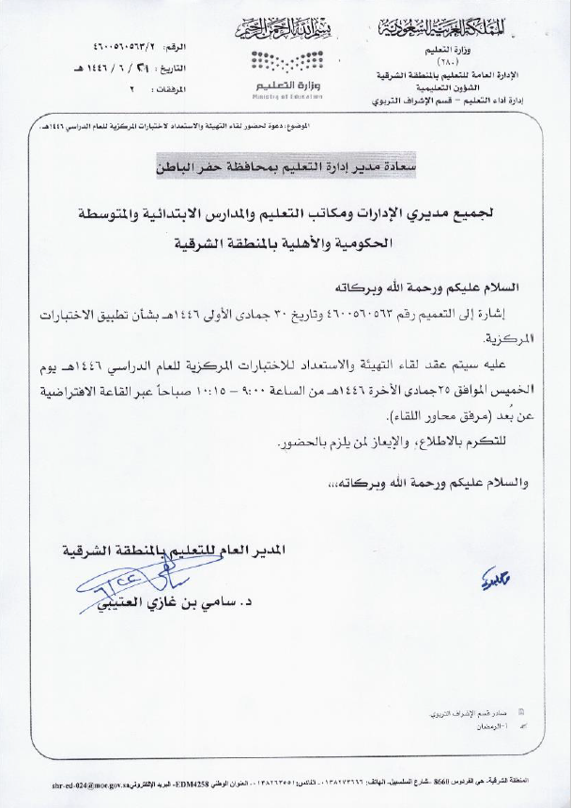

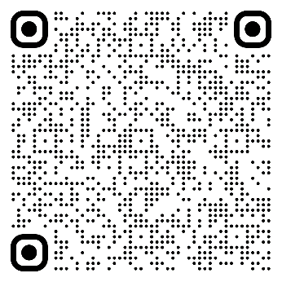
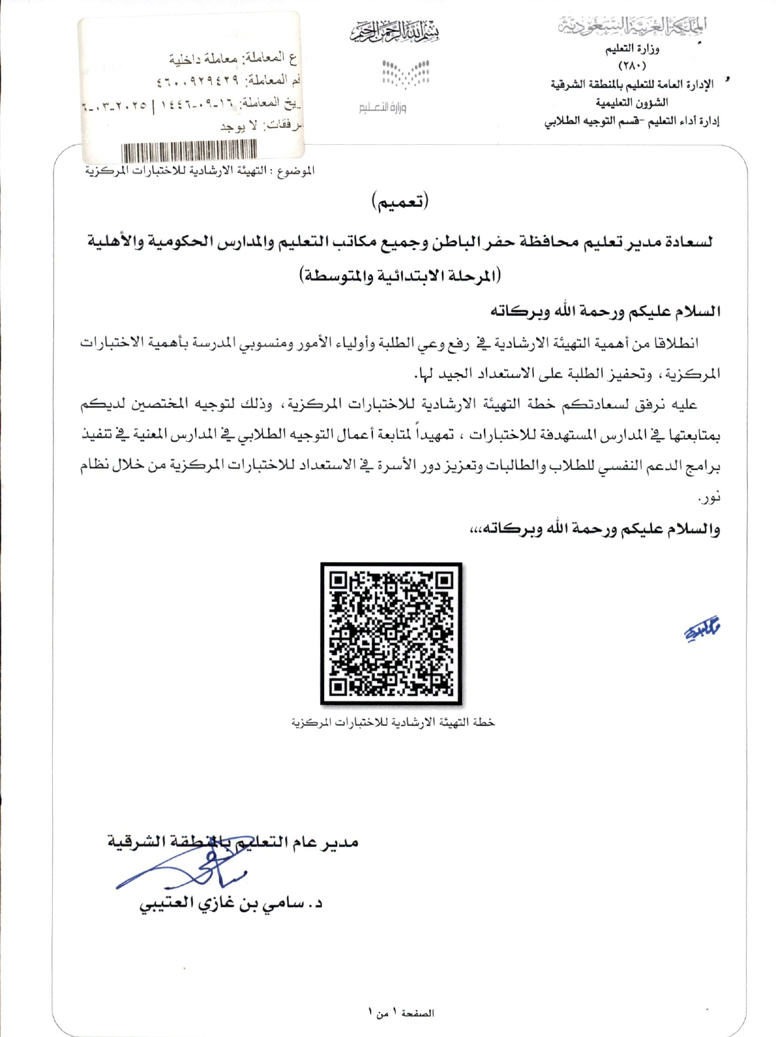
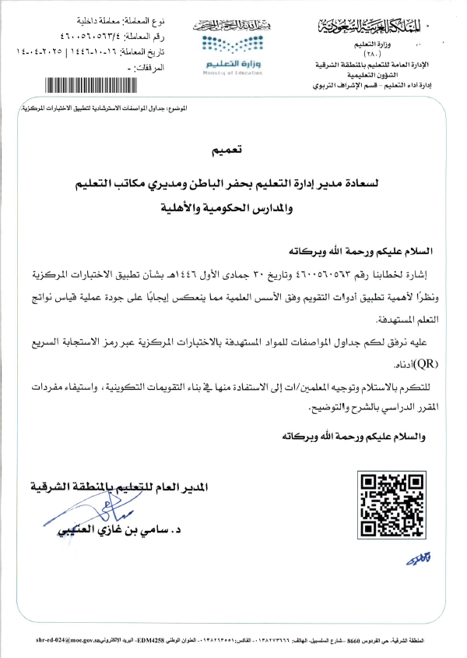
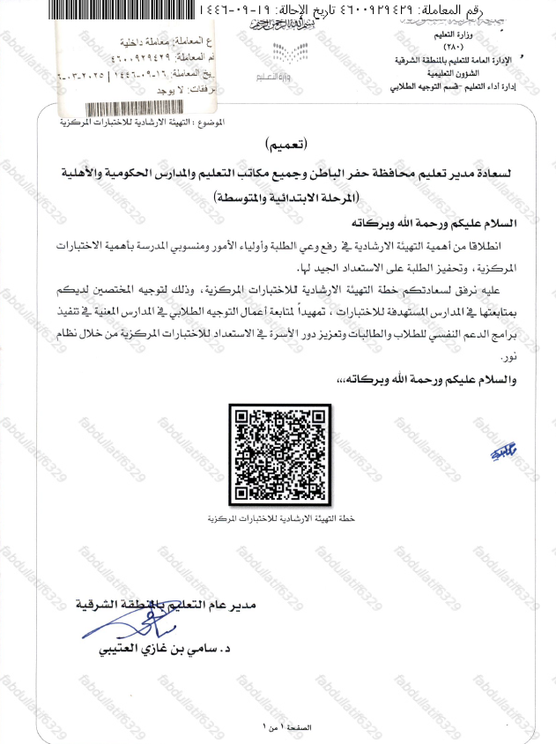
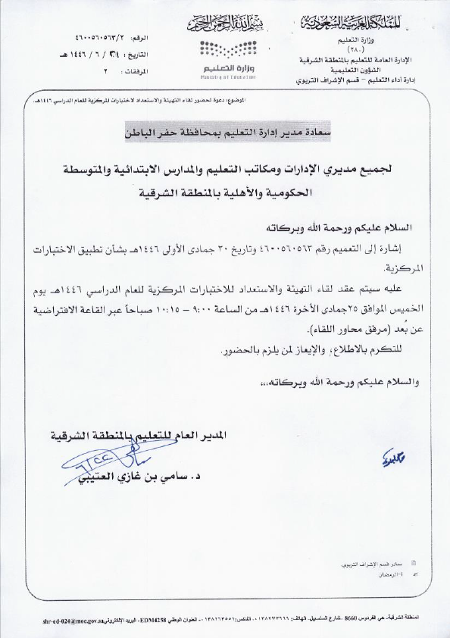
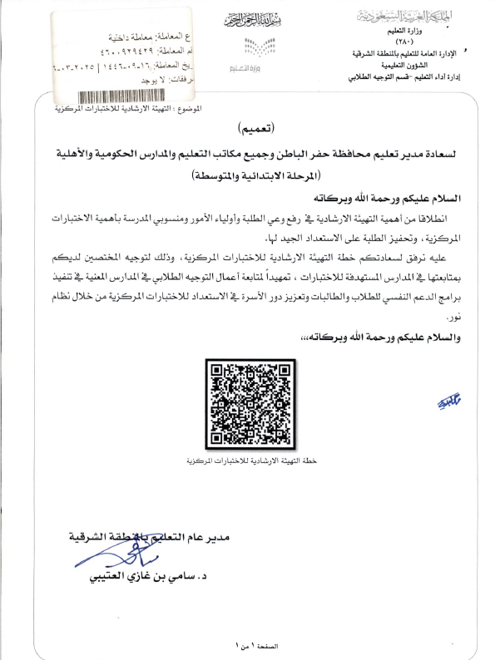
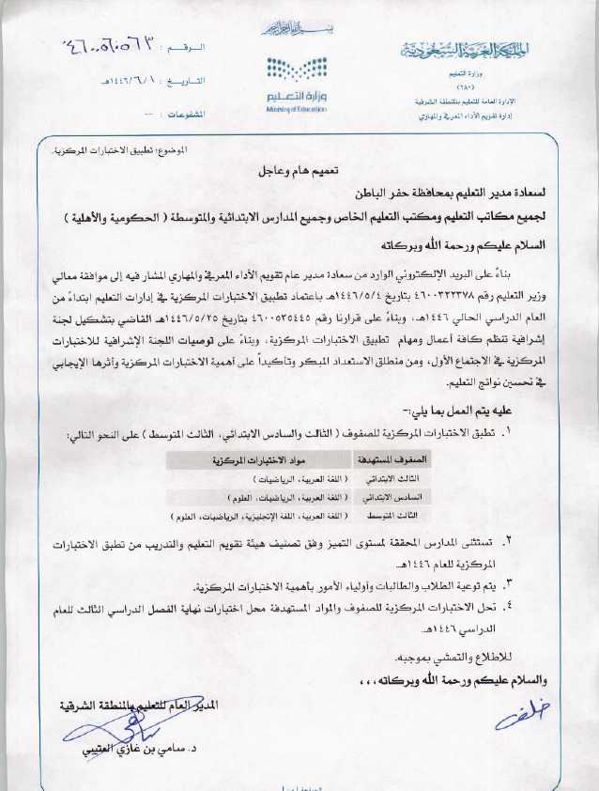
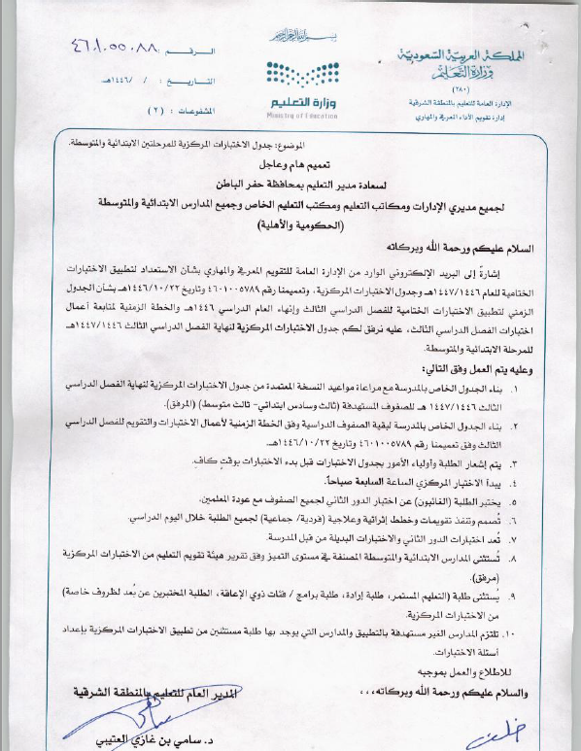
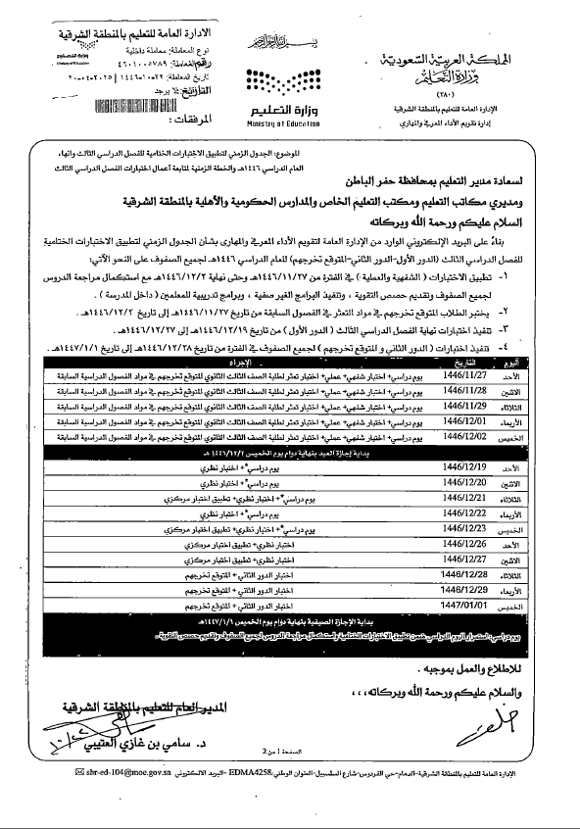
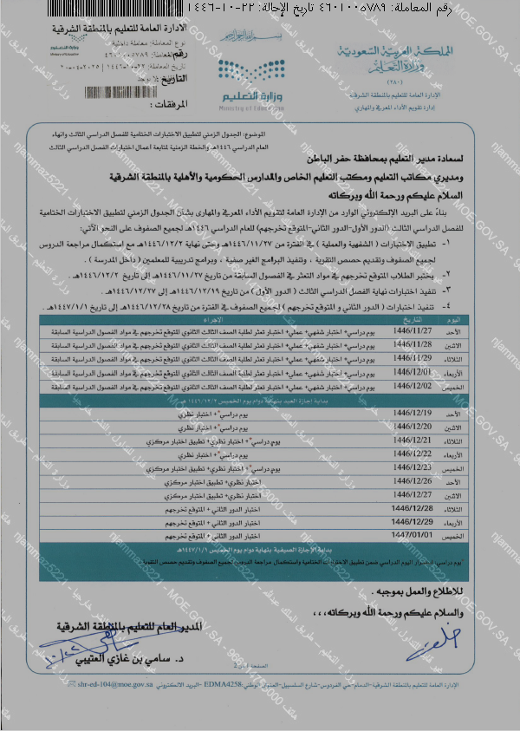

التبليغات الإدارية
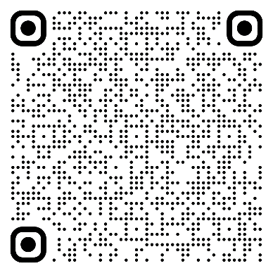

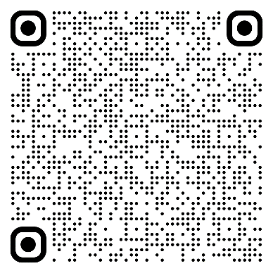
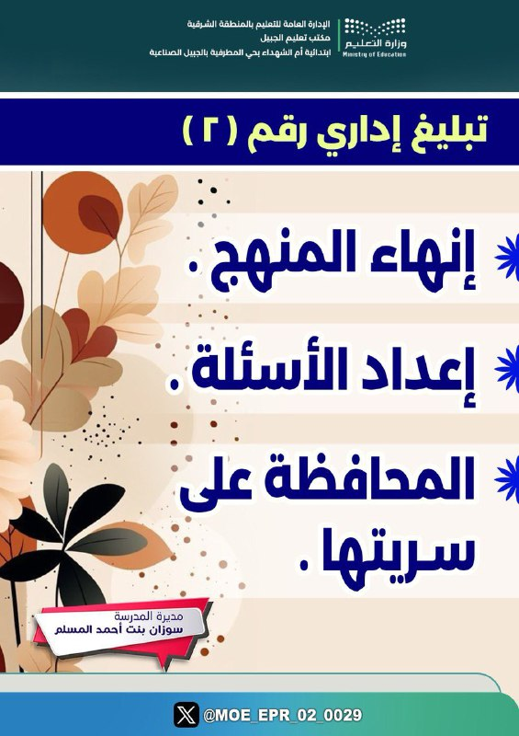
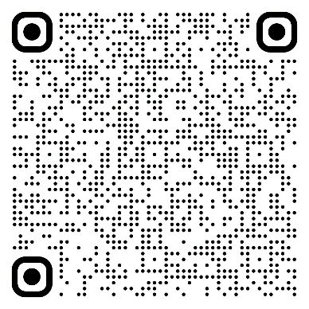

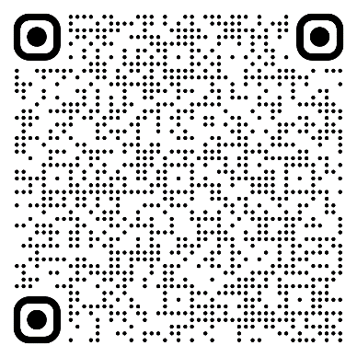

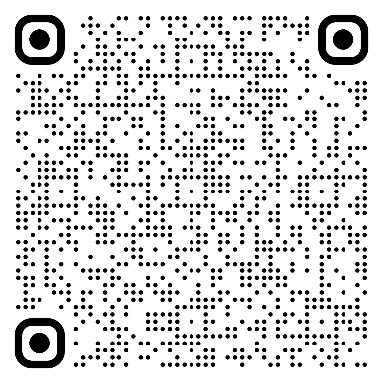

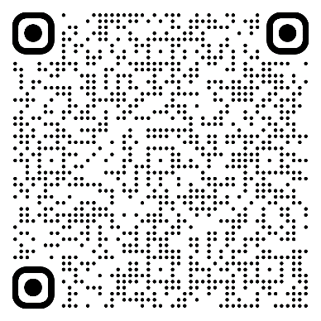
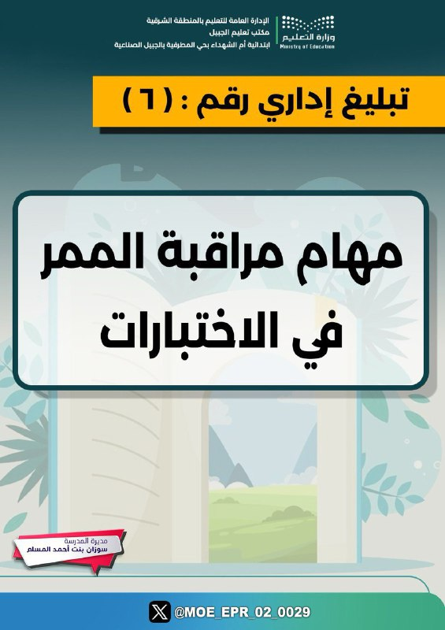
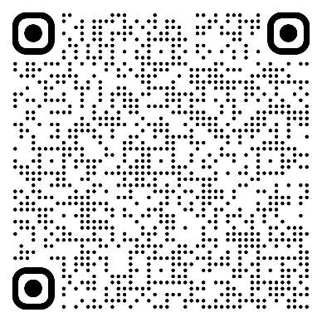

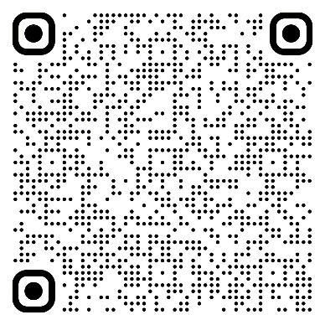

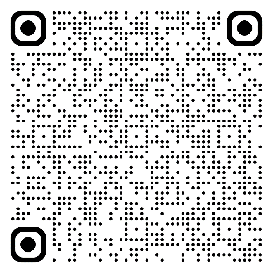
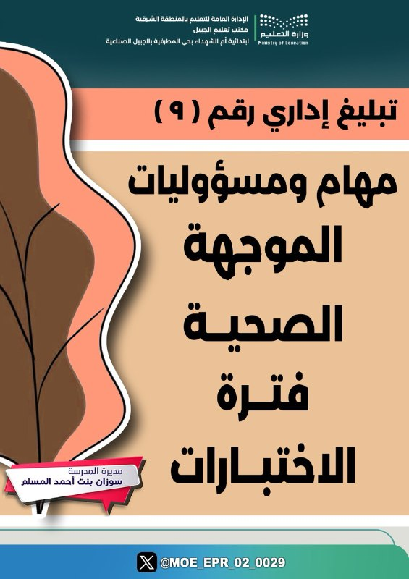
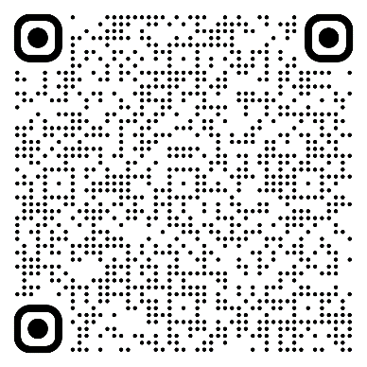

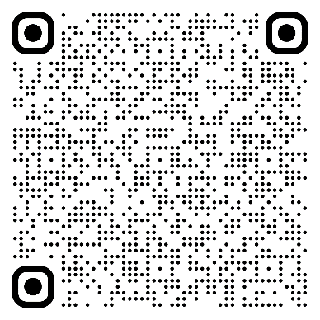

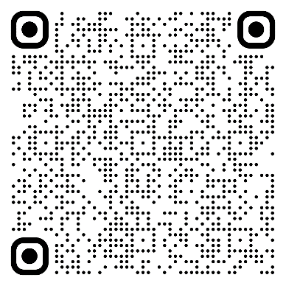

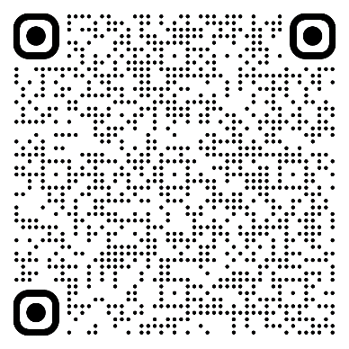

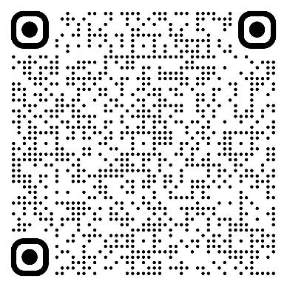

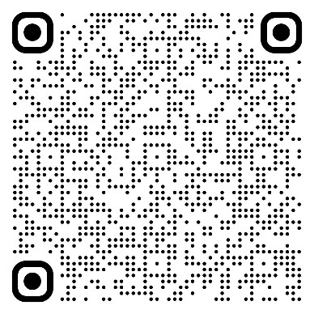
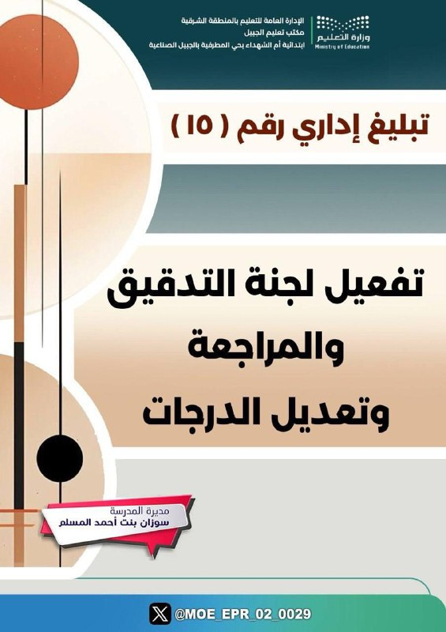
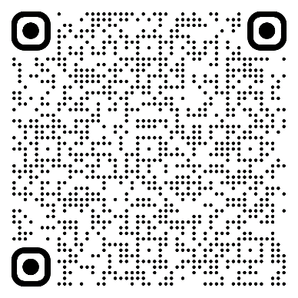

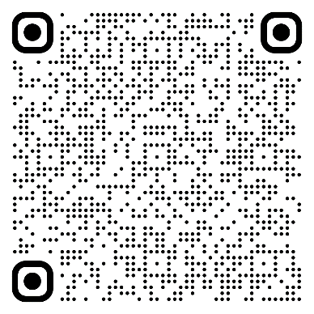
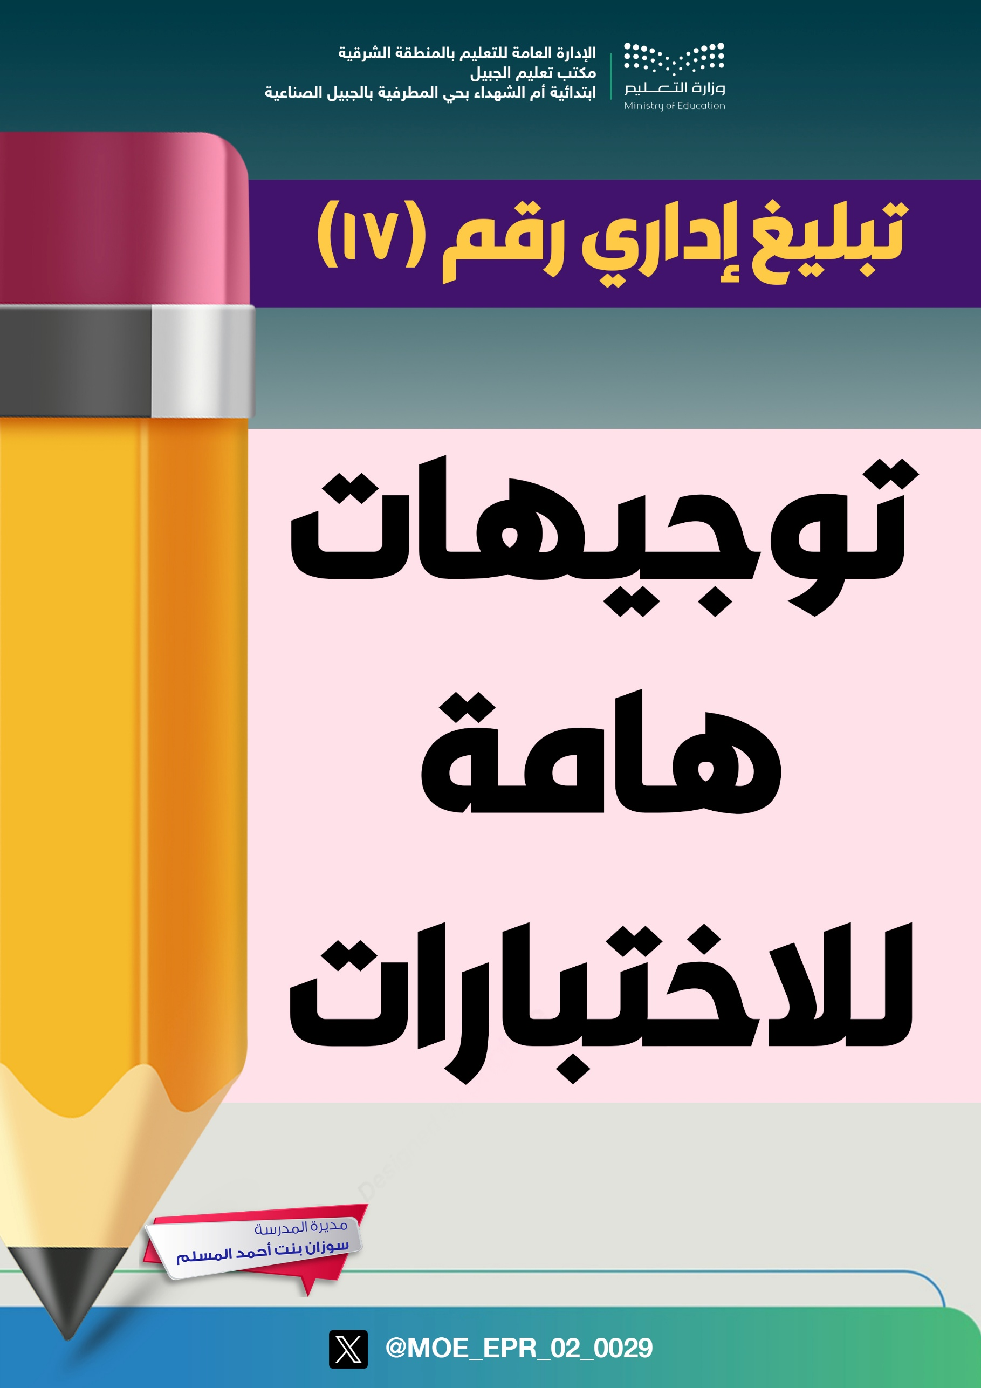
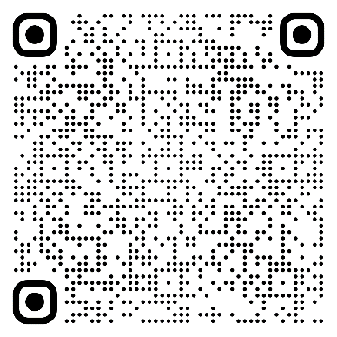
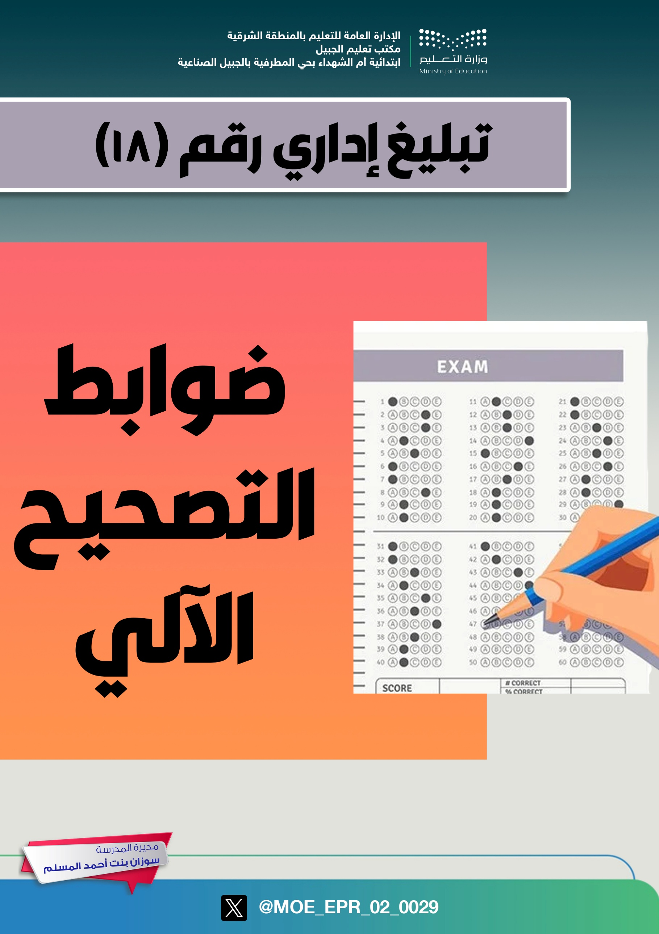
الــنــشــرات
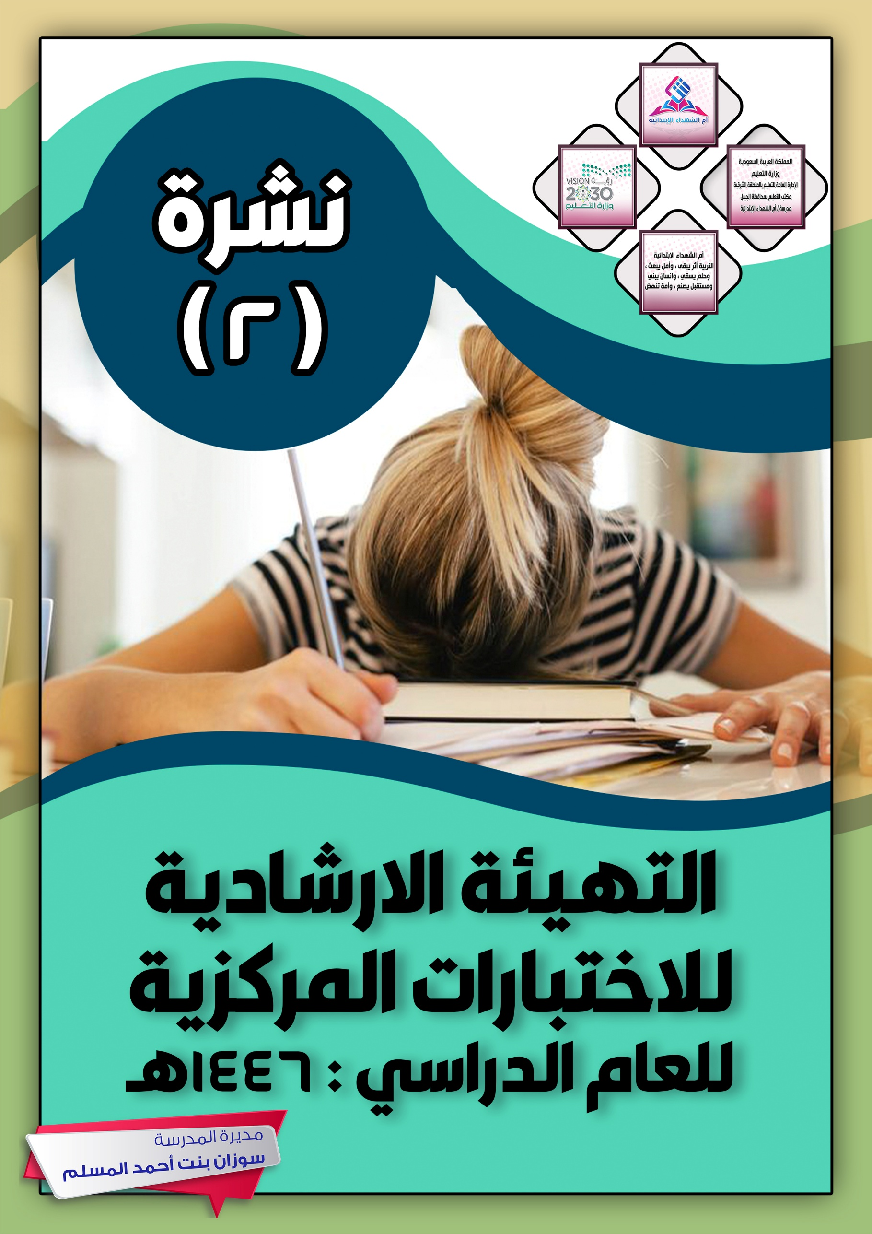

الموضوع : التهيئة الارشادية للاختبارات المركزية للعام الدراسي:١٤٤٦ه

استنادًا على المعاملة

تابع / الموضوع : التهيئة الارشادية للاختبارات المركزية للعام الدراسي:١٤٤٦ه

تابع / الموضوع : التهيئة الارشادية للاختبارات المركزية للعام الدراسي:١٤٤٦ه

تابع / الموضوع : التهيئة الارشادية للاختبارات المركزية للعام الدراسي:١٤٤٦ه

تابع / الموضوع : التهيئة الارشادية للاختبارات المركزية للعام الدراسي:١٤٤٦ه
مستندات داعمة لتفعيل دور التوجيه الطلابي في الاختبارات المركزية

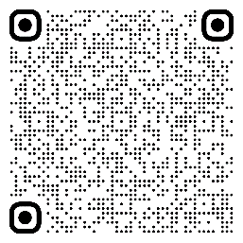


تابع / الموضوع : التهيئة الارشادية للاختبارات المركزية للعام الدراسي:١٤٤٦ه

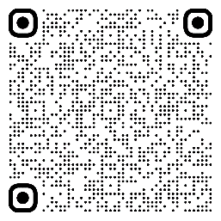


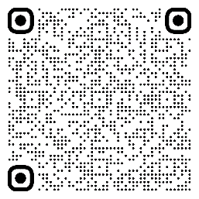


تابع / الموضوع : التهيئة الارشادية للاختبارات المركزية للعام الدراسي:١٤٤٦ه

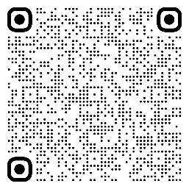
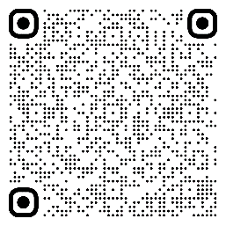
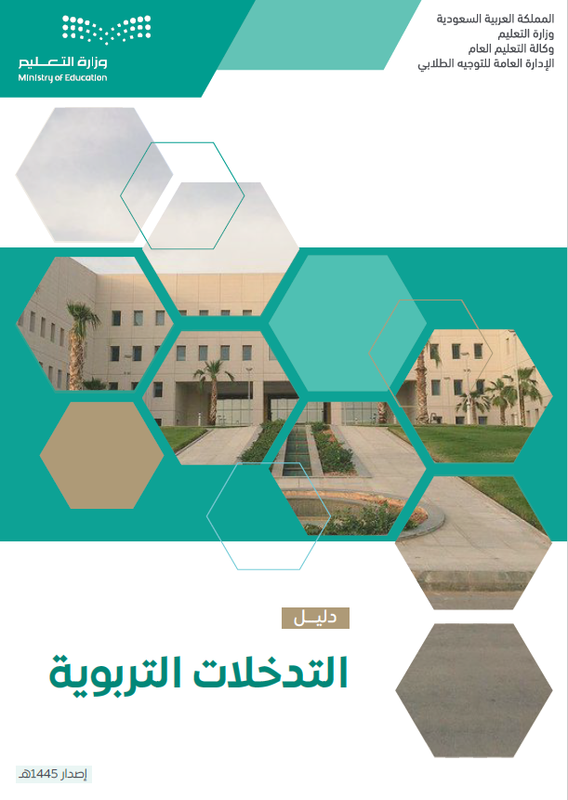


تابع / الموضوع : التهيئة الارشادية للاختبارات المركزية للعام الدراسي:١٤٤٦ه

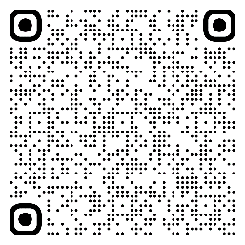


كرمًا التوقيع بالعلم والعمل وتقبل الله طاعتكن

توقيع الموظفات بالعلم والعمل على نشرة : التهيئة الارشادية للاختبارات المركزية للعام الدراسي:١٤٤٦ه
م | اســــــــــــــم الــمـــــــوظـــــفــــــــة | التوقيع | م | اســــــــــــــم الــمـــــــوظـــــفــــــــة | التوقيع
1 |  |  | 34
2 |  |  | 35
3 |  |  | 36
4 |  |  | 37
5 |  |  | 38
6 |  |  | 39
7 |  |  | 40
8 |  |  | 41
9 |  |  | 42
10 |  |  | 43
11 |  |  | 44
12 |  |  | 45
13 |  |  | 46
14 |  |  | 47
15 |  |  | 48
16 |  |  | 49
17 |  |  | 50
18 |  |  | 51
19 |  |  | 52
20 |  |  | 53
21 |  |  | 54
22 |  |  | 55
23 |  |  | 56
24 |  |  | 57
25 |  |  | 58
26 |  |  | 59
27 |  |  | 60
28 |  |  | 61
29 |  |  | 62
30 |  |  | 63
31 |  |  | 64
32 |  |  | 65
33 |  |  | 66
الإعلانــــــــــات
نشر ثقافة
الاختبارات المركزية للمرحلة الابتدائية

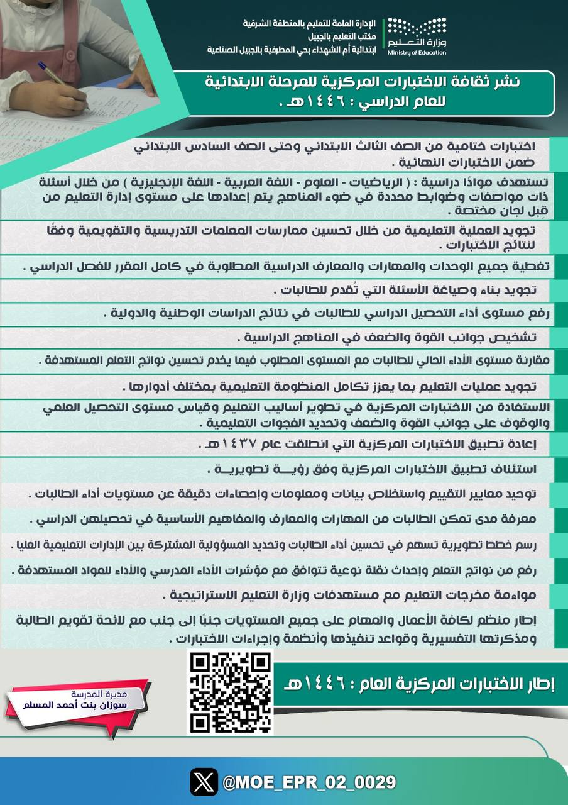

حدود تطبيق
الاختبارات المركزية للمرحلة الابتدائية

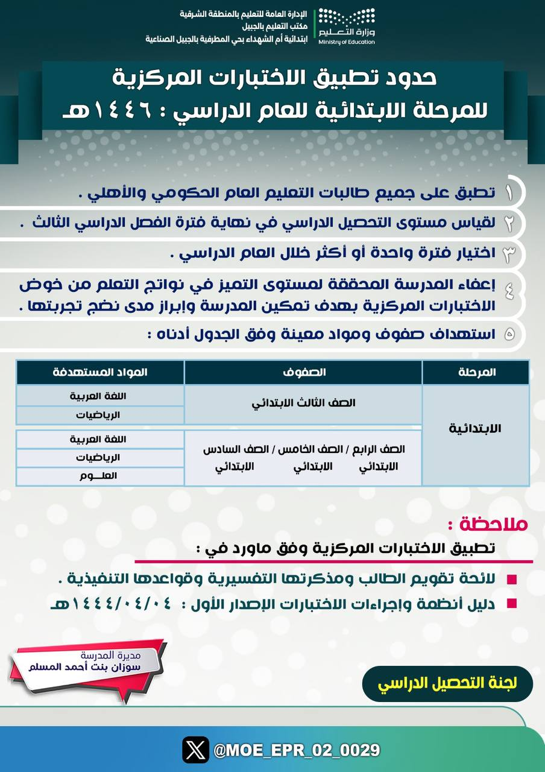

اللجان المسؤولة
عن تطبيق
الاختبارات المركزية

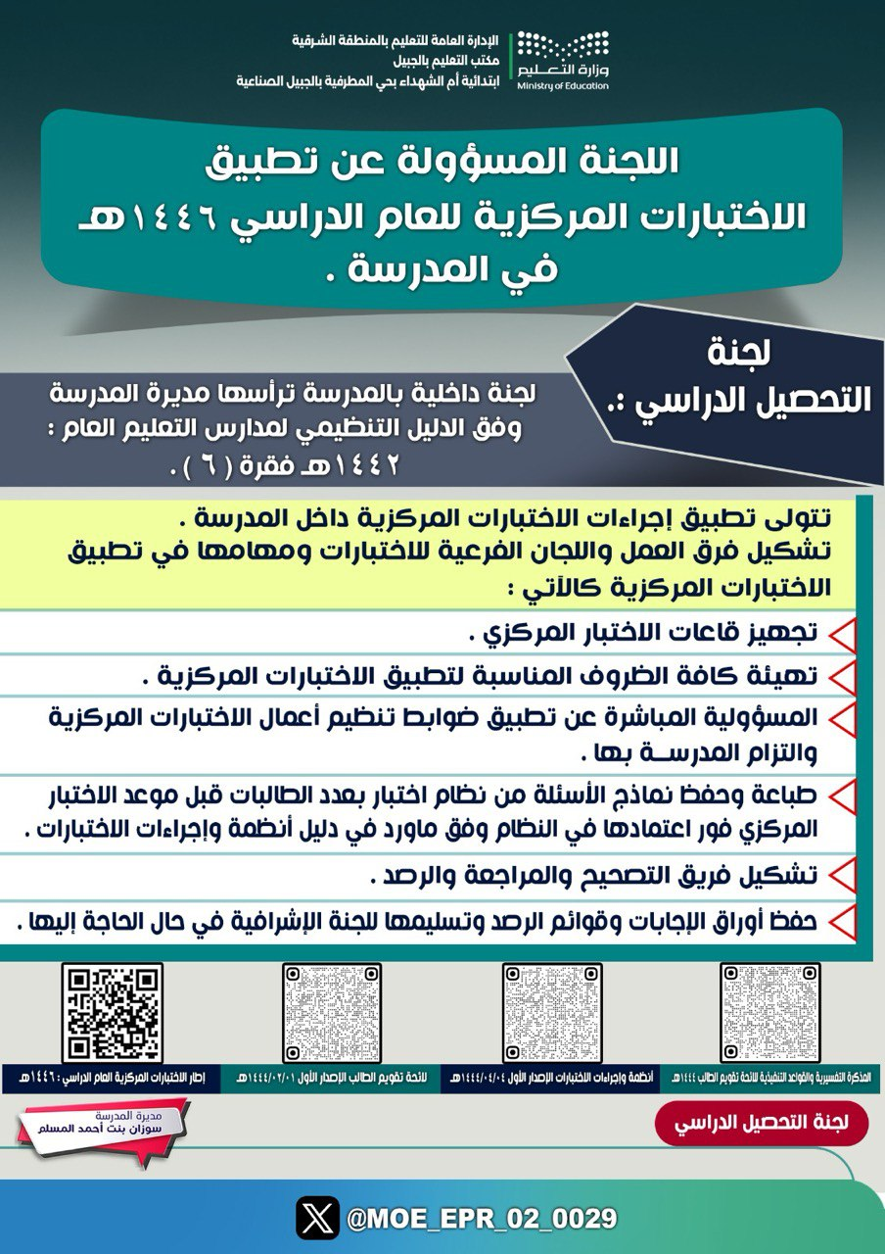

البرنامج الزمني لتنفيذ
الاختبارات المركزية

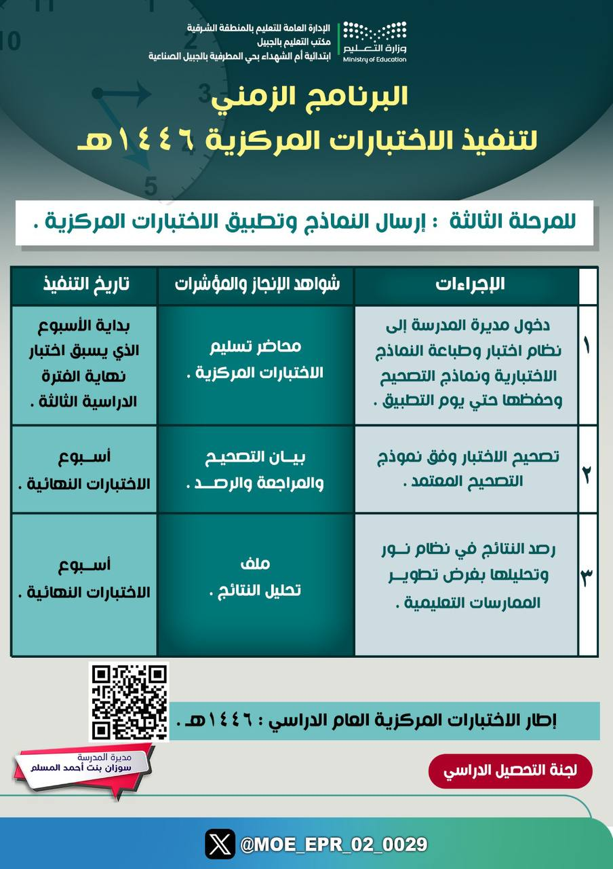

نتائج الاختبارات
تحليل
نتائج الاختبارات
مخاطبات
أولياء الأمور
زيارات إدارة المدرسة لمعلمات المواد الدراسية المستهدفة لمتابعة تنفيذ المواد
كشوف متابعة تحسين الطالبات في الاختبارات المركزية
تدريب الطالبات
بشكل مستمر على الاختبارات المركزية
ملحق النماذج

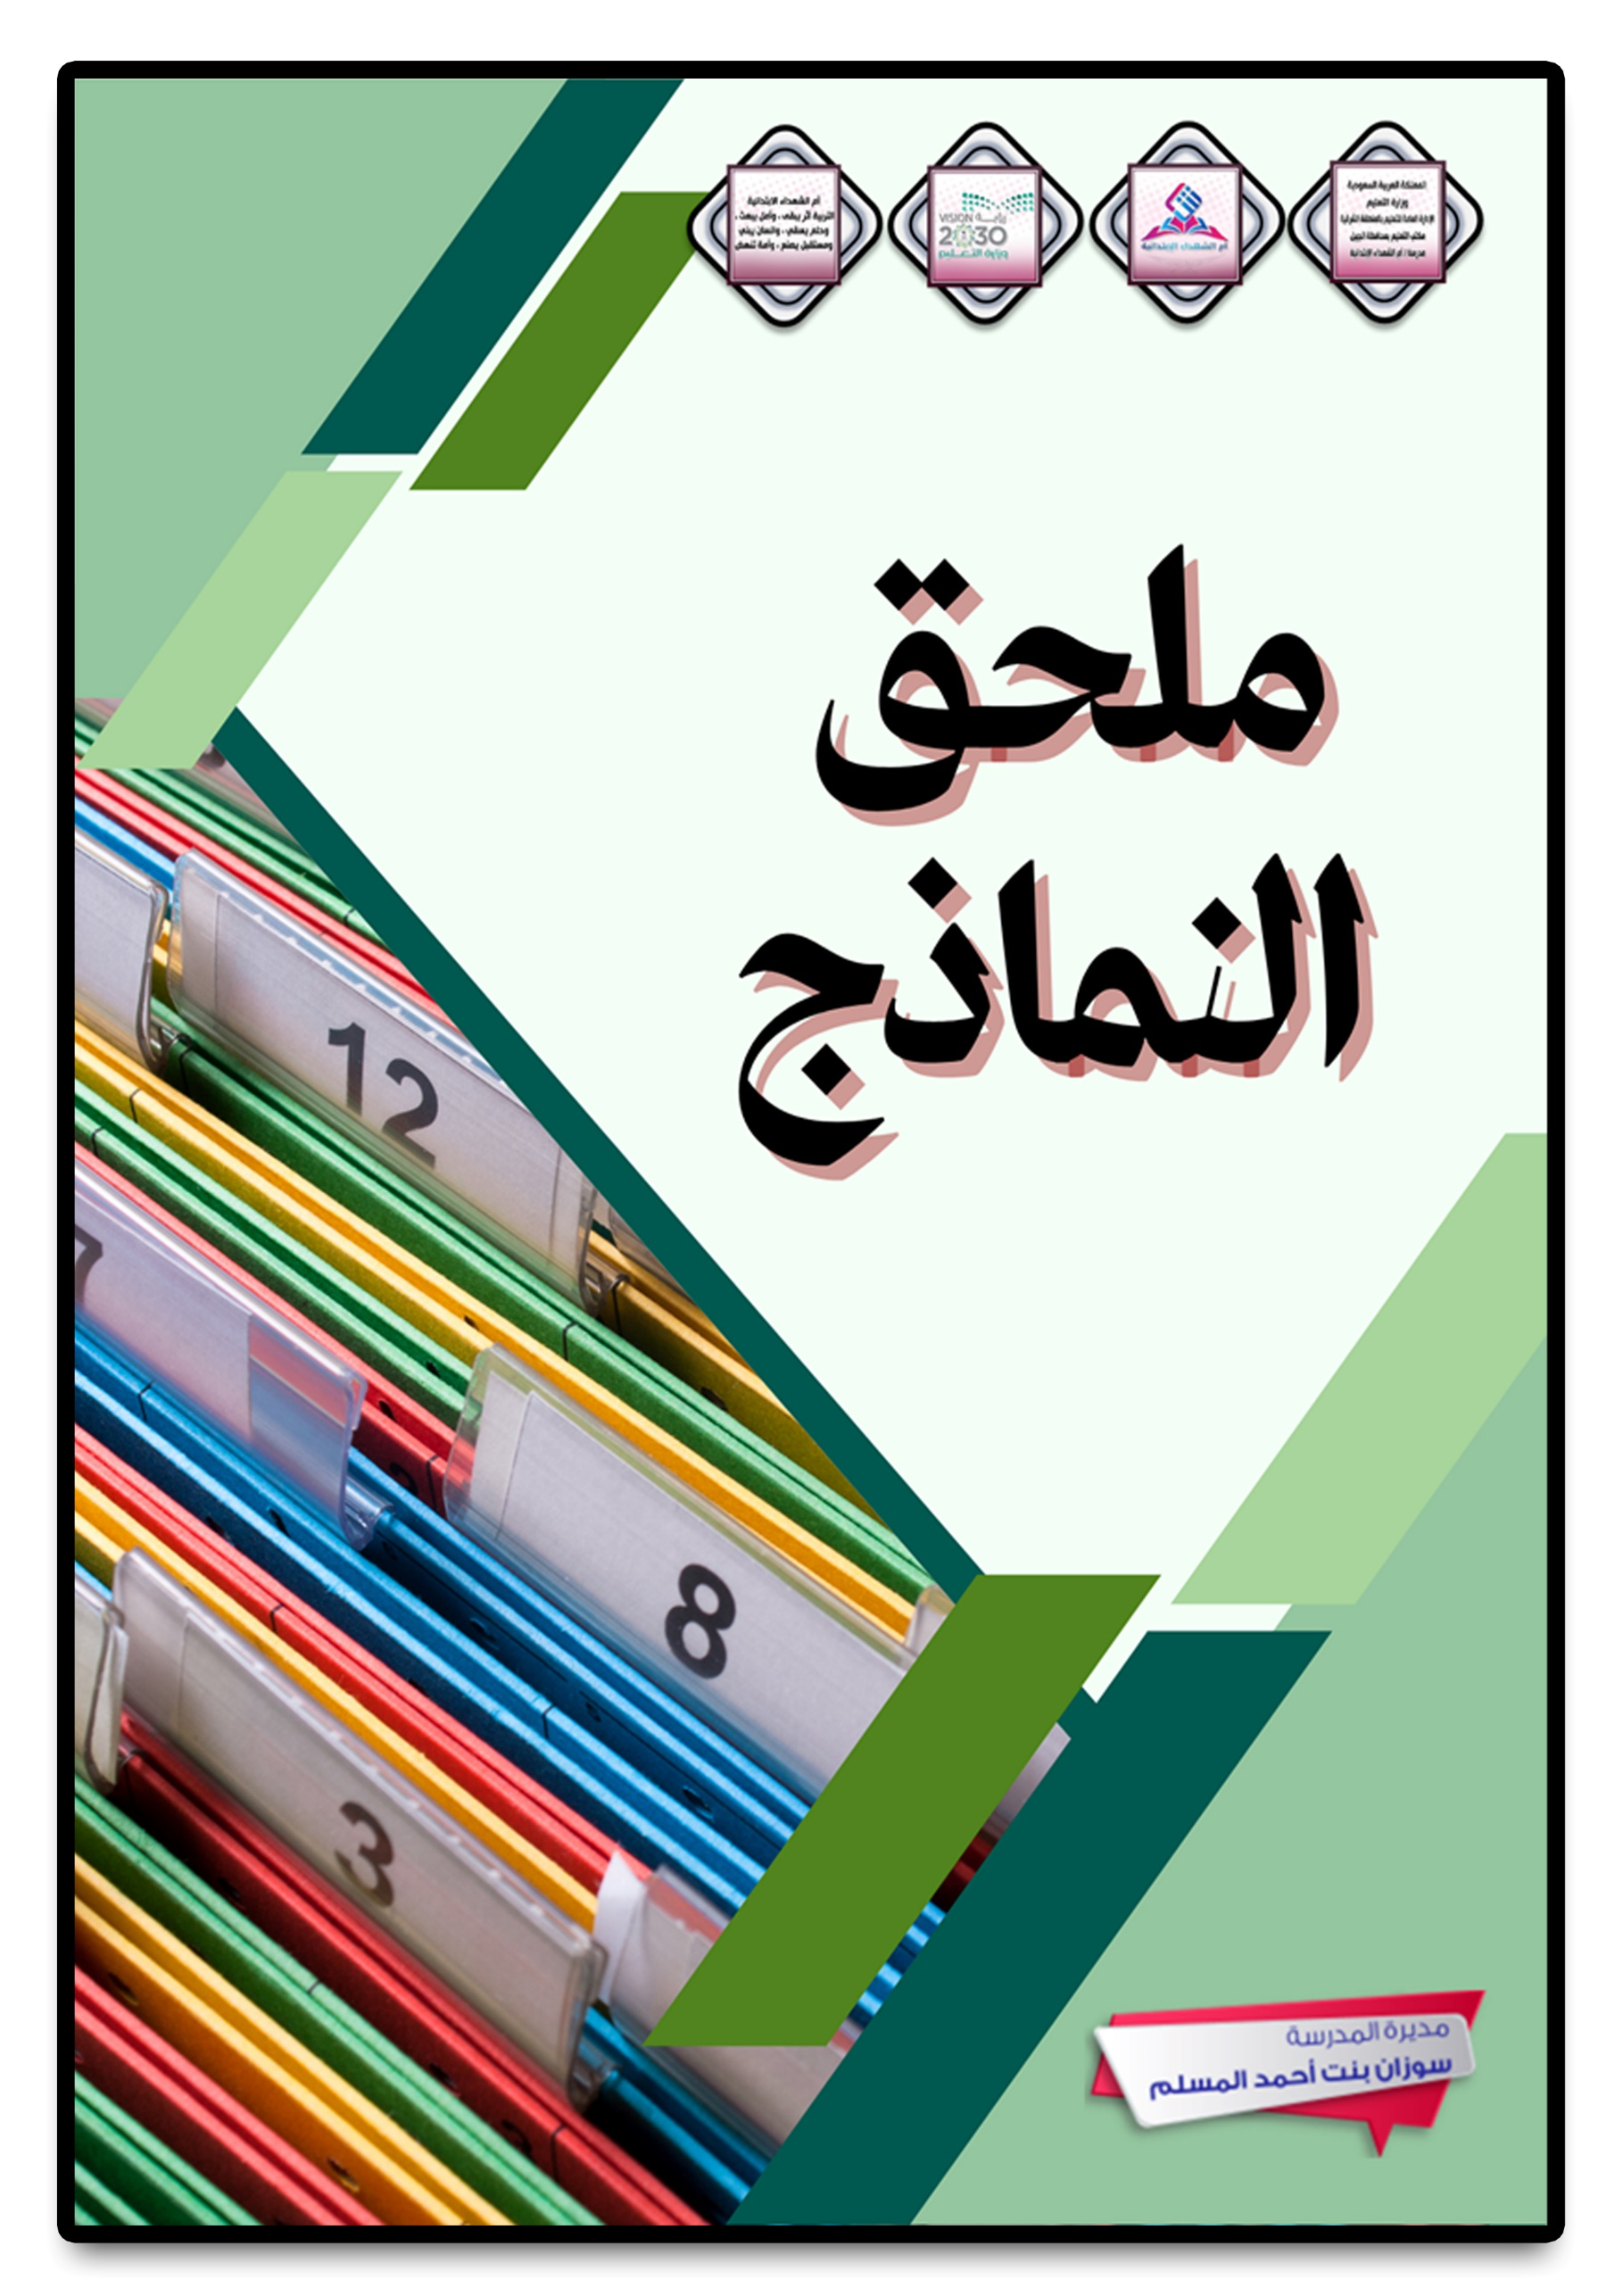

اسم النموذج : مهام لجان الاختبار الفرعية
رمز النموذج : و.ت.ع.ن - 05 -01
العام الدراسي | الدور | الفصل الدراسي
14ه

لجنة التحكيم والضبط
م | الاسم | الصفة | المهمة | التوقيع
1 |  | رئيسة
2
3
4

لجنة الإشراف والملاحظة
م | الاسم | الصفة | المهمة | التوقيع
1 |  | رئيسة
2
3
4

لجنة التصحيح والمراجعة
م | الاسم | الصفة | المهمة | التوقيع
1 |  | رئيسة
2
3
4

لجنة الرصد وإخراج النتائج
م | الاسم | الصفة | المهمة | التوقيع
1 |  | رئيسة
2
3
4

اسم النموذج : محضر فتح مظروف اسئلة
رمز النموذج : و - ت - ع - ن - 05 – 02

اليوم | التاريخ | الفترة
 | / / 14 ه

المادة | الصف | الدور | الفصل الدراسي

تم فتح المظروف عند الساعة ( : ) و وجد :
......................................................................................................................................................................................................................................................................................................................................................................................................................................................................................................................................................
وتم تحرير محضر بذلك ،،

أعضاء اللجنة
م | عضوات اللجنة | الصفة | التوقيع
1 |  | رئيسة
2 |  | عضوة
3 |  | عضوة
4 |  | عضوة
اسم النموذج : محضر مخالفة الأنظمة والتعليمات
رمز النموذج : و - ت - ع - ن - 05 – 03

العام الدراسي | الفصل الدراسي | المادة
14ه |  | ( )
اليوم | التاريخ | الفترة
( ) | / / 14 ه | ( )

اسم الطالبة | رقم الجلوس | الصف / الفصل | التوقيع

..................................................................................................................................................................................................................................................................................................................................................................................................................................................................................................................

م | عضوات اللجنة | الصفة | التوقيع
1 |  | رئيسة
2 |  | نائبة الريسة
3 |  | عضوة
4 |  | عضوة
5 |  | عضوة
6 |  | عضوة
7 |  | ملاحظة
8 |  | ملاحظة
اسم النموذج : كشف الغياب اليومي للطالبات في الاختبارات
رمز النموذج : و - ت - ع - ن - 05 – 04

اليوم | التاريخ | العام الدراسي | الفصل الدراسي | الدور

الصف. ............... | اسم الطالبة | رقم الجلوس | الفترة | المادة | ملاحظات
عدد المسجلات | 1-
 | 2-
عدد الغائبات | 3-
 | 4-
الصف ................ | اسم الطالبة | رقم الجلوس | الفترة | المادة | ملاحظات
عدد المسجلات | 1-
 | 2-
عدد الغائبات | 3-
 | 4-
الصف................ | اسم الطالبة | رقم الجلوس | الفترة | المادة | ملاحظات
عدد المسجلات | 1-
 | 2-
عدد الغائبات | 3-
 | 4-
الصف................ | اسم الطالبة | رقم الجلوس | الفترة | المادة | ملاحظات
عدد المسجلات | 1-
 | 2-
عدد الغائبات | 3-
 | 4-

اسم النموذج : كشف تسليم أوراق الإجابة
رمز النموذج : و - ت - ع - ن - 05 – 05

الأسبوع |  | من الفترة | / / 14 هـ | إلى | / / 14 هـ

م | الاسم | الأحد |  | الاثنين |  | الثلاثاء |  | الأربعاء |  | الخميس
 |  | مادة 1 | مادة 2 | مادة 1 | مادة 2 | مادة 1 | مادة 2 | مادة 1 | مادة 2 | مادة 1 | مادة 2
 |  | التوقيع | التوقيع | التوقيع | التوقيع | التوقيع | التوقيع | التوقيع | التوقيع | التوقيع | التوقيع
اسم الملاحظة
التوقيع

اسم النموذج : بيان تسليم واستلام أوراق إجابات اختبار
رمز النموذج : و - ت - ع - ن - 05 – 06
الفصل الدراسي |  | لعام |  | للصف

اليوم والتاريخ | المادة | رقم اللجنة | عدد أوراق الإجابة |  |  | لجنة التحكيم والضبط  استلام أوراق الإجابة |  | لجنة التصحيح والمراجعة |  | لجنة الرصد وإخراج النتائج |  | لجنة التحكيم والضبط  حفظ كشوف الرصد واوراق الاجابة |  | ملاحظات
 |  |  | عدد الحضور | عدد الغياب | المجموع | اسم المستلم | التوقيع | اسم المستلم | التوقيع | اسم المستلم | التوقيع | اسم المستلم | التوقيع

اسم النموذج : تعديل الدرجة
رمز النموذج : و - ت - ع - ن - 05 – 07

المكرمة مديرة مدرسة / .........................................................................................
السلام عليكم ورحمة الله وبركاته
آمل التكرم بالموافقة على تعديل الدرجة / الدرجات للطالبات التالية أسمائهن ،، مع جزيل الشكر .

الاسم |  | التاريخ | / / 14 هـ | التوقيع

م | المادة | اسم الطالبة | الصف | الدرجة |  | سبب التعديل | مسجلة المعلومات
 |  |  |  | قبل التعديل | بعد التعديل |  | تاريخ التعديل | التوقيع



محضر غياب طالبة

اليوم | التاريخ
 | / / 14ه

اسم الطالبة رباعيًا
رقم اللجنة | الصف | المادة | الفترة | الفصل الدراسي
 |  |  | الأولى الثانية | الأول الثاني الثالث

م | اسم الملاحظة | التوقيع
1
2

رئيسة لجنة الإشراف والملاحظة | مديرة المدرسة
الاسم: | الاسم:
التوقيع: | التوقيع:

جدول المناوبة والإشراف اليومي خلال فترة الاختبارات

م | اليوم | التاريخ | اسم المعلمة | موقع الاشراف والمناوبة | التوقيع | اسم الإدارية | موقع الاشراف والمناوبة | التوقيع

وكيلة المدرسة للشؤون التعليمية
...........................................
التوقيع :
التاريخ :

نموذج مراجعة ورقة الطالبة

الملحق رقم ( 1 )

الاســــم | الهوية | الصف / الفصل | توقيع مقدمة الطلب وتاريخه

آمل التكرم بمراجعة أوراق الطالبة المذكورة أعلاه حسب المواد الموضحة في الجدول أدناه وتسجيل نتيجة المراجعة .

المواد المطلوبة مراجعتها

م | المادة | اختبارات قصيرة  1 | الفصل الدراسي الأول | اختبارات قصيرة 2 | الفصل الدراسي الثاني | اختبارات قصيرة 3 | الفصل الدراسي الثالث | النتيجة | توقيع المعلمة
- معلومات تعبأ من قِبل المدرسة / رئيسة لجنة الاختبارات .
- يحفظ الأصل في ملف الطالبة .
- نسخة لولي أمر الطالبة .



اسئلة اختبار مادة ....................... للصف ..................... الفصل الدراسي ......... للعام الدراسي 14ه

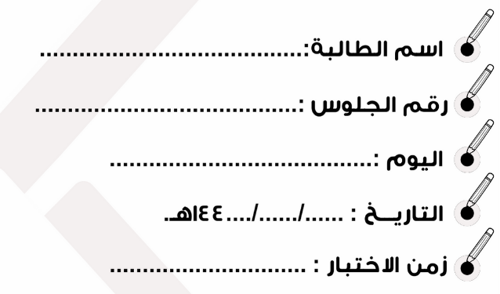

السؤال | الدرجة |  | المصححة |  | المراجعة |  | المدققة
 | رقمًا | كتابةً | الاسم | التوقيع | الاسم | التوقيع | الاسم | التوقيع
الأول
الثاني
الثالث
الرابع
الخامس
المجموع | رقمًا | كتـــــــــــــــــــــابةً

معلمة المادة  الاســــم :  التوقيع : ................................................. |   الختــم | مديرة المدرسة  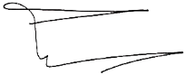  الاســـــــم: سوزان بنت احمد المسلم  التوقيع :
تعليمات الاختبارات :
1- الحضور للمدرسة قبل الساعة السابعة صباحًا .
2- الكتابة بالقلم الأزرق .
3- يمنع استخدام الطامس منعًا باتًا .
4- الالتزام بالهدوء داخل قاعة الاختبار .
5- المحافظة على الكتب الدراسية و عدم رميها على الأرض .
6- عدم الغش أو المساعدة عليه .
7- لا تتركي سؤالاً بدون إجابة .


مراجعة أوراق الطلاب بعد إعلان النتائج

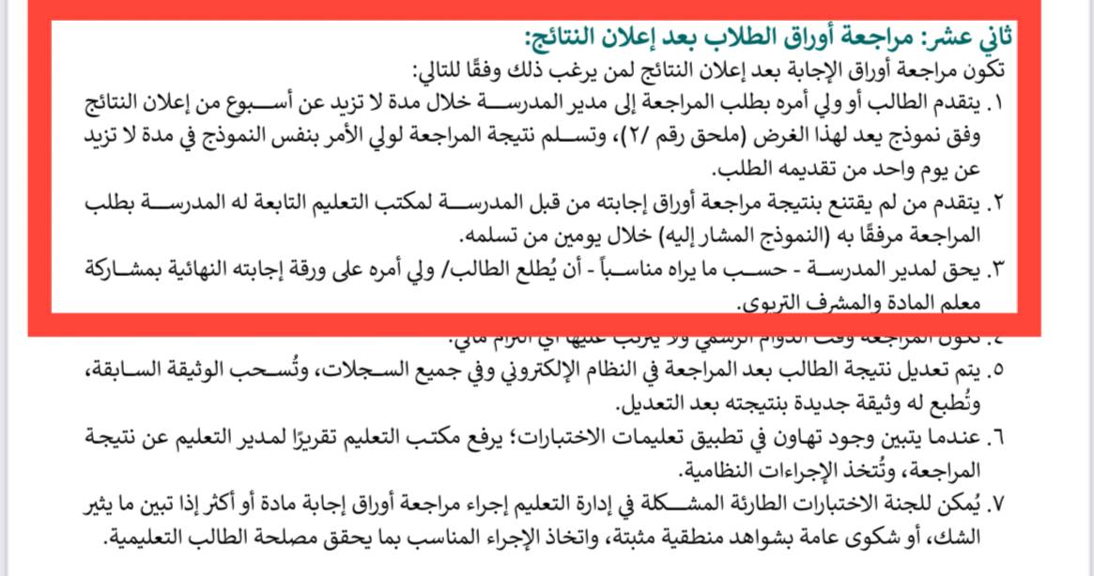

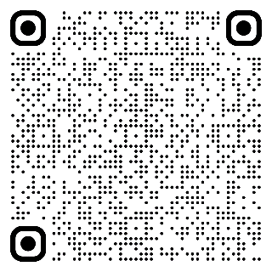
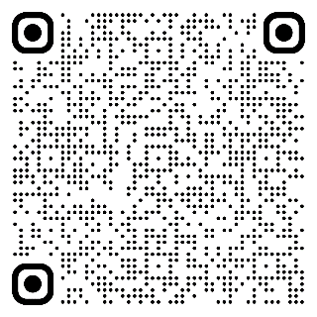
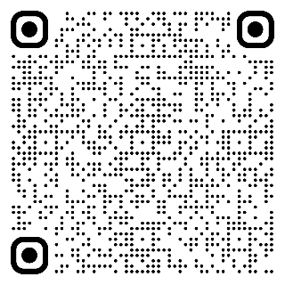
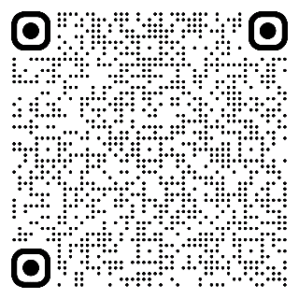

مفكرة الاستعداد للاختبارات

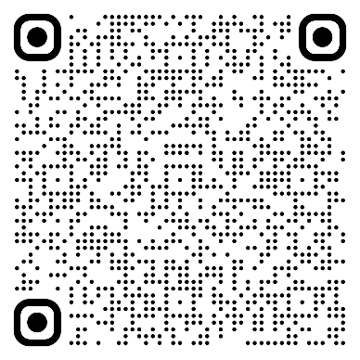
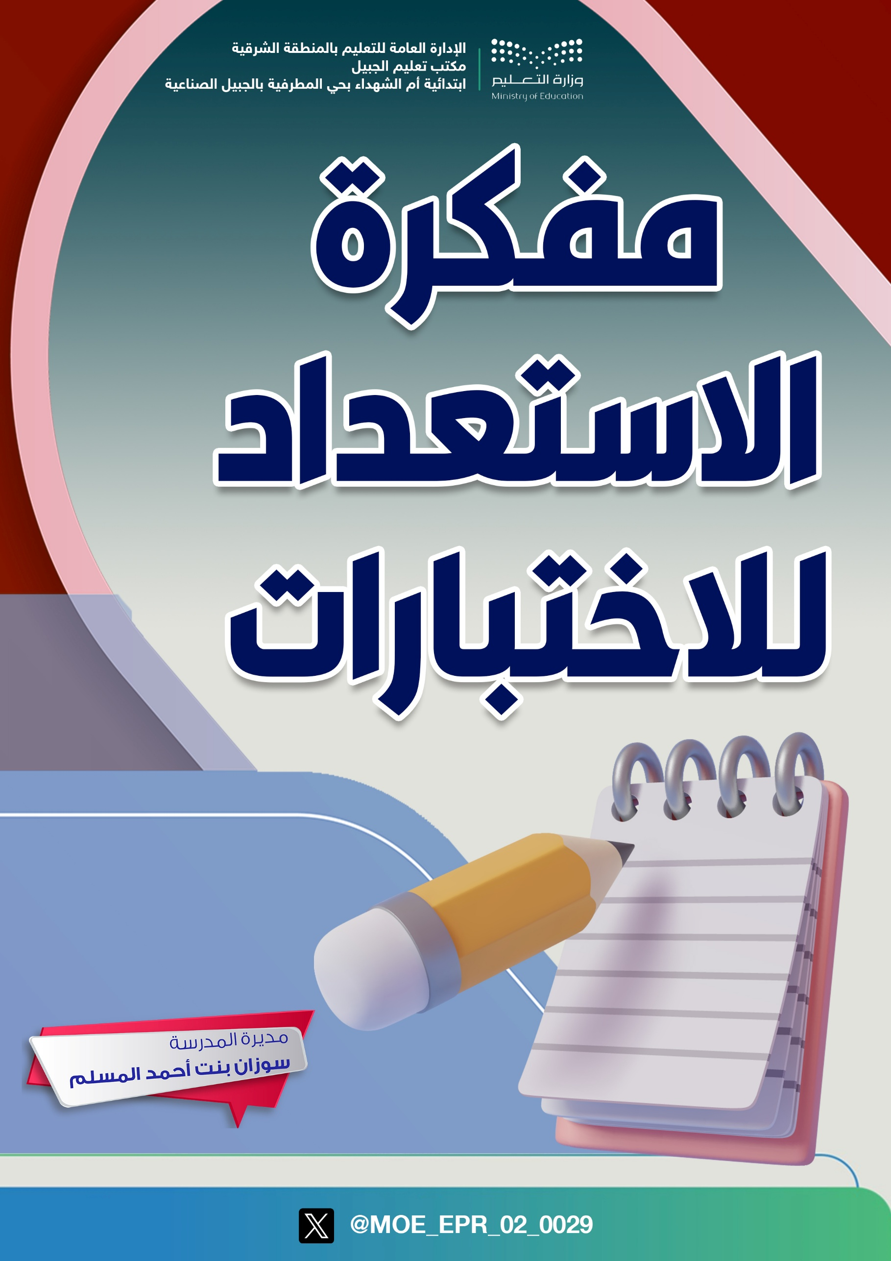
شواهد تنفيذ الاختبارات المركزية

شواهد تنفيذ الاختبارات المركزية





شواهد مشاركة الموجهة الطلابية في تنفيذ
الاختبارات المركزية



